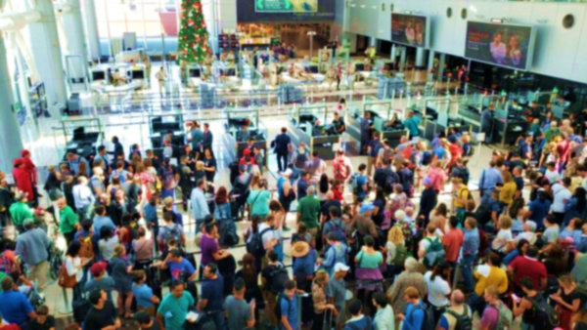

## **¿Qué pasa cuando ya están dentro?**

🡪 La falta de políticas de inserción favorece situaciones de calle… y delincuencia.

*Sin apoyo ni capital social y con un entorno institucional que no favorece su integración productiva, las probabilidades de fracaso para los que llegan son elevadas. Convertirse en un coste para la sociedad y víctima de las mafias, debido a su situación de vulnerabilidad es, en gran parte de los casos, una cuestión tiempo y de suerte.*

**Cómo convertir un inmigrante en un delincuente**

*Estas son algunas de las situaciones que enfrentan los inmigrantes y la sociedad en su conjunto como resultado de un fenómeno migratorio enfocado en el miedo.*

* *Acceso y estadía descontrolados y no registrados*
* *Integración limitada por el shock cultural*
* *Falta de orientación y formación para la inserción laboral y el emprendimiento (y, con ello, una dependencia más prolongada de las ayudas públicas)*
* *Depresión por la desconexión con el origen*

***¡Invirtiendo estas situaciones tendremos los ingredientes para evitarlo!***

*Ante políticas contrarias a la migración, centradas en impedir el ingreso, los inmigrantes que logran entrar entran en un limbo social donde corren el riesgo de sufrir situaciones de calle que no le dejen más alternativas para sobrevivir que vivir de ayudas… o delinquir.*

*Esto se agrava porque dichas políticas los mantienen invisibilizados en un submundo que roza con el rechazo y la ilegalidad, haciendo que tiendan a conformarse en “ghettos”.*

*Al final, tenemos un modelo que no sólo dificulta que pueda aprovecharse el valor que aporta la inmigración, sino que además genera una situación de desamparo e invisibilidad legal que propicia situaciones de calle, y con ellas, caer en la delincuencia.* ***Si queremos reducir la delincuencia mediante una política de puertas cerradas, lo estamos haciendo claramente mal.***

*Y aún más allá, “si queremos fomentar los beneficios de estos desplazamientos para todos los actores involucrados, nuestras decisiones políticas son extremadamente importantes”, y, al mismo tiempo dijo que es necesario borrar “la toxicidad” del debate público, afirmó Guy Ryder, Director General de la OIT, en el Foro Mundial sobre Migración y Desarrollo.*

*Un modelo de inmigración basado en el miedo sólo logra crear las condiciones para alimentar esos miedos.*

**Necesitamos abandonar el paradigma del miedo.**